中国人民政治协商会议
柳州市委员会
2020年度部门决算

目 录

第一部分：中国人民政治协商会议柳州市委员会概况
一、主要职能
二、部门决算单位构成
第二部分：中国人民政治协商会议柳州市委员会
2020年部门决算报表
表一：收入支出决算总表
表二：收入决算表
表三：支出决算表
表四：财政拨款收入支出决算总表
表五：一般公共预算财政拨款支出决算表
表六：一般公共预算财政拨款基本支出决算表
表七：一般公共预算财政拨款安排的“三公”经费支出决算表
表八：政府性基金预算财政拨款收入支出决算表
表九：国有资本经营预算财政拨款支出决算表
第三部分：中国人民政治协商会议柳州市委员会
2020年度部门决算情况说明
一、2020 年度收入支出决算总体情况。
二、2020 年度收入决算情况。
三、2020 年度支出决算情况
四、2020年度财政拨款收入支出决算情况
五、2020 年度一般公共预算财政拨款支出决算情况
六、2020 年度一般公共预算财政拨款基本支出决算情况
七、2020 年度一般公共预算财政拨款“三公”经费支出决算情况
八、2020 年度政府性基金预算财政拨款收入支出决算情况
九、国有资本经营预算财政拨款支出决算情况
十、2020 年度预算绩效情况说明
十一、其他重要事项的情况说明
第四部分：名词解释
第一部分：第一部分：中国人民政治协商会议柳州市委员会概况
一、主要职能
人民政协的主要职能是政治协商和民主监督，组织参加本会的各党派、团体和各族各界人士参政议政。中国人民政治协商会议的一切活动以《中华人民共和国宪法》为根本准则。
二、部门决算单位构成
单位  名称 | 单位  性质  （编制本） | 编制人数 | 实有在职人数 | 离休  人数 | 退休  人数 | 聘用  人数 | 学生人数 | 保留车辆数
合计 |  | 74 | 79 | 1 |  |  |  | 0
柳州市政协机关 | 机关 | 49 | 56 | 1
政协后勤中心 | 事业 | 25 | 25

第二部分：中国人民政治协商会议柳州市委员会
2020年部门决算报表

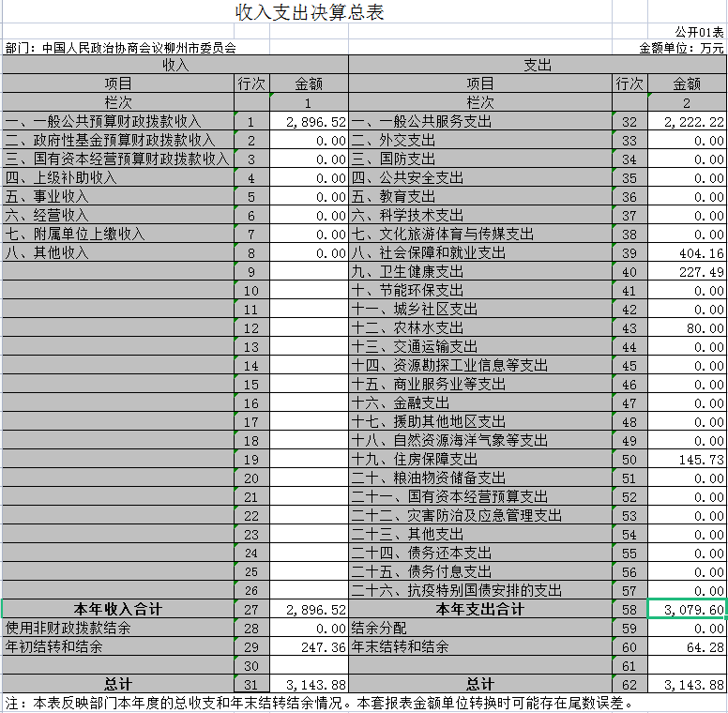

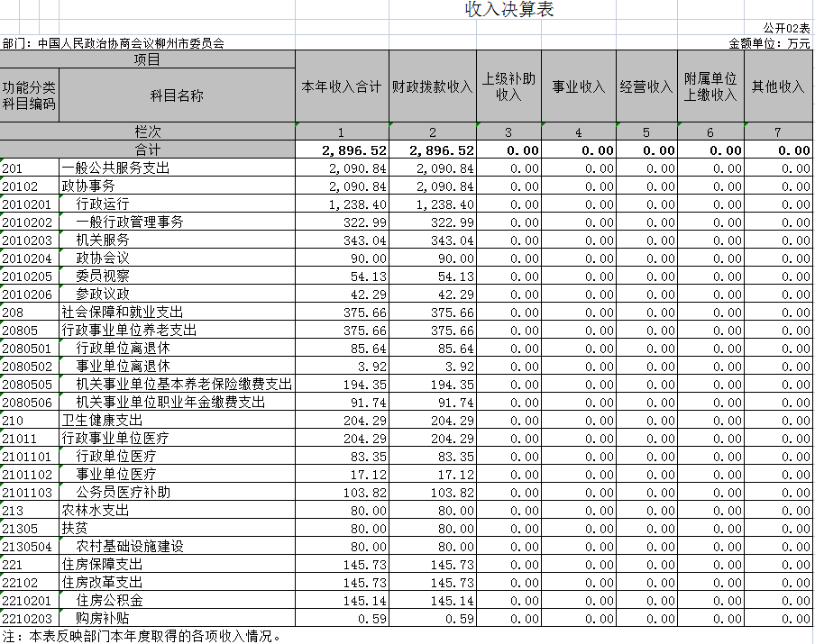
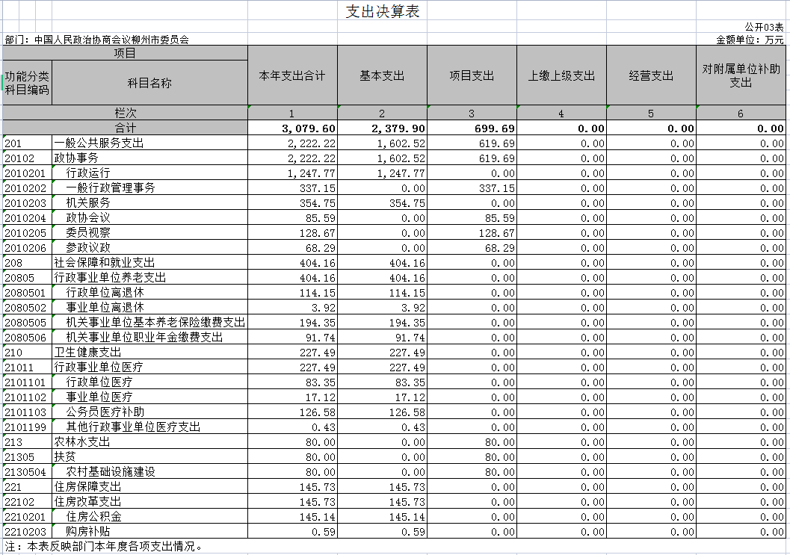
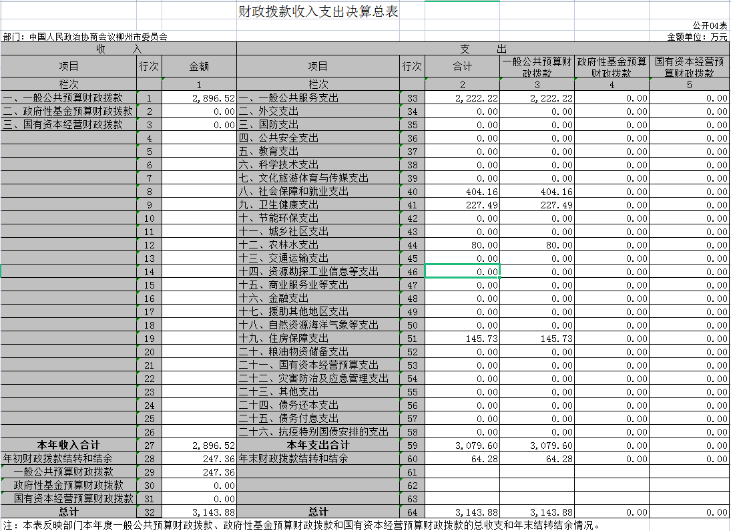
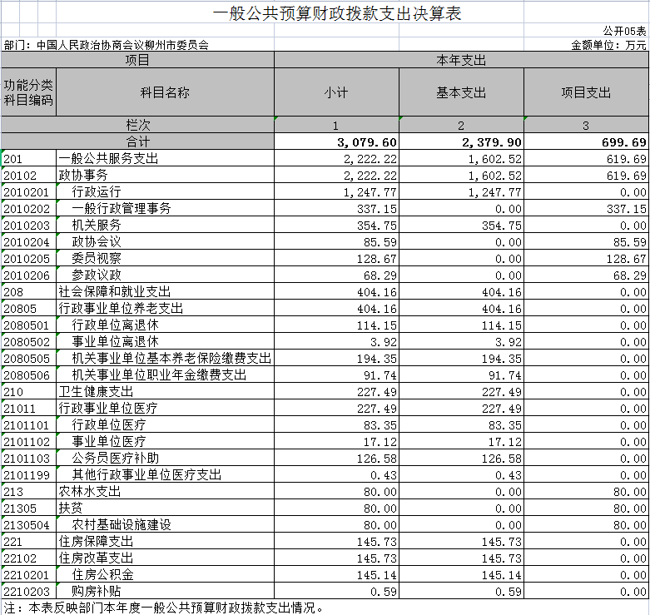
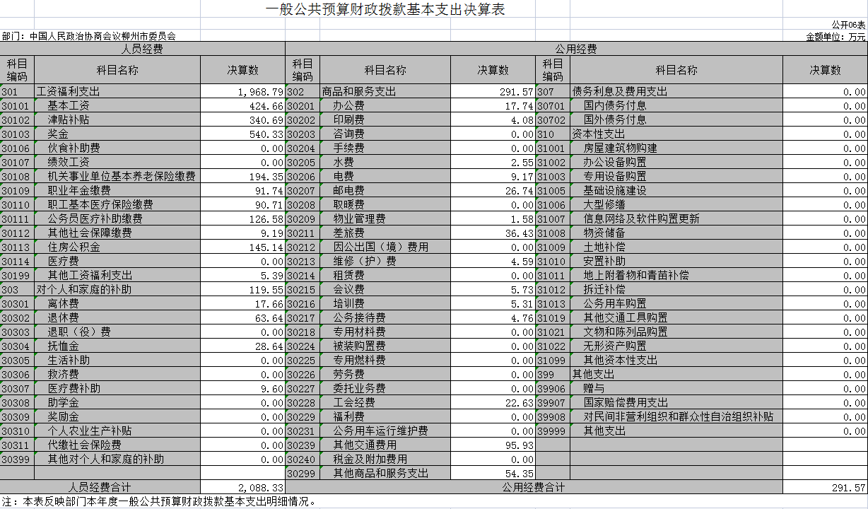

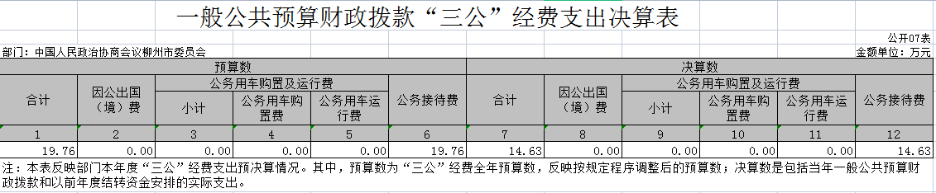

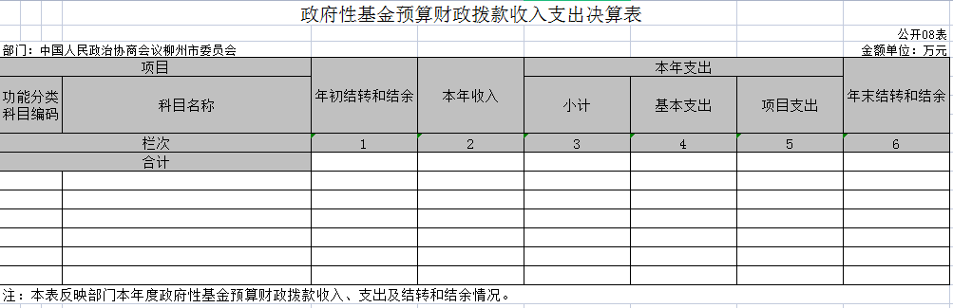

本单位无基金预算

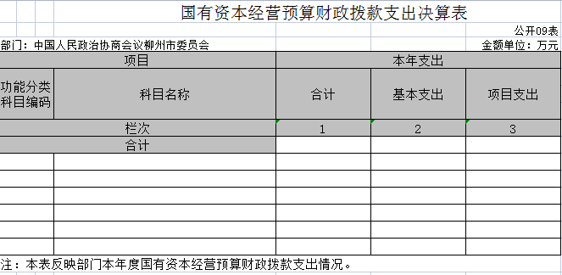

本单位无国有资本经营预算

第三部分：中国人民政治协商会议柳州市委员会
2020年度部门决算情况说明
一、2020年度收入支出决算总体情况
2020年度收入总计3143.88万元，支出总计3143.88万元，与2019年相比，收入增加57.56万元，增长1.87%，支出增加57.56万元，增长1.87%,增长原因是工资自然增长及人员增加，所以收支决算增加。
二、2020年度收入决算情况
本年收入总计3143.88万元 ，其中：一般公共预算财政拨款收入2896.52万元,占比92.13% ；年初结转结余收入247.36万元,占比7.87%。
三、2020年度支出决算情况
本年支出合计 3079.6 万元，其中：基本支出2379.90万元，占 77.28%；项目支出 699.69万元， 占22.72%。
四、2020年度财政拨款收入支出决算情况
本部门 2020年度财政拨款收、支总决算3143.88万元、3143.88万元。与 2019 年相比，财政拨款收入、支总计各增加117.56万元，增长3.88%。
五、2020年度一般公共预算财政拨款支出决算情况
（一）财政拨款支出决算情况。
部门 2020年度财政拨款支出3079.6万元，占本年支出合计的 100%。与 2019 年相比，财政拨款支出增252.47万元，增加8.93%。

（二）财政拨款支出决算结构情况
2020 年度财政拨款支出3079.6元，主要用于以下方面：一般公共服务（类）支出2222.22万元，占72.16 %；
社会保障和就业（类）支出404.16万元，占13.13%；
医疗卫生与计划生育支出227.49万元，占7.39%；
农林水（类）支出80.00万元，占 2.60%；
住房保障（类）支出145.73万元，占4.73%。
（三）财政拨款支出决算具体情况
2020 年度财政拨款支出年初预算为2,982.34万元，支出决算为3,079.60万元，完成年初预算的100%。决算数大于预算数的主要原因：年中追加安排财政拨款支出预算，涉及项目有市政协领导扶贫款、一些去世老同志的抚恤金等。
- 一般公共服务（类）政协事务（款）行政运行（项）。 年初预算为1,247.77万元，支出决算为1,247.77万元，完 成年初预算的 100%。
- 一般公共服务（类）政协事务（款）一般行政管理事 务（项）。年初预算为337.15万元，支出决算为337.15万元，完成年初预算的 100 %。
- 一般公共服务（类）政协事务（款）机关服务（项）。年初预算为349.37万元，支出决算为354.75万元，完成年初预算的101%，预决算差异是因为追加了聘用人员工资。
- 一般公共服务（类）政协事务（款） 政协会议（项）。年初预算为85.59万元，支出决算为85.59万元，完成年初预算的 100 %。
- 一般公共服务（类）政协事务（款） 委员视察（项）。年初预算为128.67万元，支出决算为128.67万元，完成年初预算的 100 %。
- 一般公共服务（类）政协事务（款） 参政议政（项）。年初预算为68.29万元，支出决算为68.29万元，完成年初预算的 100 %。
- 社会保障和就业支出（类）行政事业单位离退休（款） 行政单位离退休（项）。年初预算为113.55万元，支出决算为114.15元，完成年初预算的100.5%，预决算差异是补充追加了0.6万元的离休人员经费。
- 社会保障和就业支出（类）行政事业单位离退休（款） 事业单位离退休（项）。 年初预算为3.92万元，支出决算为3.92万元，完成年初预算的 100%。
- 社会保障和就业支出（类）行政事业单位离退休（款） 机关事业单位基本养老保险缴费支出（项）。 年初预算为194.35万元，支出决算为194.35万元，完 成年初预算的 100%。
- 社会保障和就业支出（类）行政事业单位离退休（款） 机关事业单位职业年金缴费支出（项）。 年初预算为91.74万元，支出决算为91.74万元，完 成年初预算的 100%。
- 医疗卫生与计划生育支出（类）行政事业单位医疗（款）行政单位医疗（项）。 年初预算为83.35万元，支出决算为83.35万元，完 成年初预算的 100%。
- 医疗卫生与计划生育支出（类）行政事业单位医疗（款） 事业单位医疗（项）。 年初预算为17.12万元，支出决算为17.12万元，完 成年初预算的 100%。
- 医疗卫生与计划生育支出（类）行政事业单位医疗（款） 公务员医疗补助（项）。 年初预算为115.3万元，支出决算为126.58万元，完成年初预算的110%，预决算差异是因为追加了11.28万的公务员医疗补助。
- 医疗卫生与计划生育支出（类）行政事业单位医疗（款） 其他行政事业单位医疗支出（项）。 年初预算为0.43万元，支出决算为0.43万元，完 成年初预算的 100%。
15.农林水支出（类）扶贫（款）农村基础设施建设（项）。 年初预算为0万元，支出决算为80.00万元，此项目为追加政协领导扶贫款。
16.住房保障支出（类）住房改革支出（款)住房公积金（项）。 年初预算为145.14万元，支出决算为145.14万元，完 成年初预算的 100%。
17.住房保障支出（类）住房改革支出（款）购房补贴（项）。 年初预算为0.59万元，支出决算为0.59万元，完 成年初预算的 100%。
六、2020年度一般公共预算财政拨款基本支出决算情况 .
2020年度财政拨款基本支出2,379.90万元，其中：
人员经费2088.33万元，主要包括：基本工资、津贴补贴、 奖金、伙食补助费、绩效工资、机关事业单位基本养老保险缴费、职业年金缴费、其他社会保障缴费、其他工资福利支出、 离休费、退休费、抚恤金、生活补助、医疗费、奖励金、住房公积金等；
公用经费291.57万元，主要 包括：办公费、印刷费、咨询费、手续费、水费、电费、邮电 费、取暖费、物业管理费、差旅费、因公出国（境）费用、维 修（护）费、租赁费、会议费、培训费、公务接待费、专用材 料费、劳务费、委托业务费、工会经费、福利费、公务用车运行维护费、其他交通费用、税金及附加费用、其他商品和服务支出、办公设备购置、专用设备购置、信息网络及软件购置更新等。
七、2020 年度一般公共预算财政拨款“三公” 经费支出决算情况 .
（一）“三公”经费财政拨款支出决算总体情况
2020 年度“三公”经费财政拨款支出预算为 19.76万元，支出决算为14.63万元，完成预算的74.04%，其中：因公出国（境）费支出决算为0万元，完成预算的0%；公务用车购置及运行费支出决算为0万元，完成预算的0%；公务接待费支出决算为14.63万元，完成预算的74.04%。2020年度“三公”经费支出决算数小于预算数的主要原因是认真贯彻落实中央八项规定精神和厉行节约要求，进一步从严控制“三公”经费开支，全年实际支出比预算有所节约。
2020年度“三公”经费财政拨款支出决算数比2019年减少30.76万元，下降66.06%，其中：因公出国（境）费支出决 算减少10.97万元，下降100%；公务用车购置及运行费支出 决算减少17.89万元，下降100%；公务接待费支出决算减少3.07万元，下降17.34%。
因公出国（境）费支出减少的主要原因是疫情暴发，不能出国；公务用车购置及运行费支出减少的主要原因是机关事务管理局整合了全市公车归口管理；公务接待费支出减少的主要原因是疫情暴发，接待减少。
（二）“三公”经费财政拨款支出决算具体情况
2020年度“三公”经费财政拨款支出决算中，因公出国（境）费支出决算0万元，占0 %；公务用车购置及运行费 支出决算0万元，占0%；公务接待费支出决算14.63 万元，占100 %。具体情况如下：
1.因公出国（境）费支出0万元。全年安排机关和所属单位因公出国 （境）团组0个，累计0人次。
2.公务用车购置及运行费支出0万元。截至年末部门保有公务用车车辆0辆，其中： 公务用车购置支出为0万元。公务用车运行支出0万元。
3.公务接待费支出14.63万元。其中：
外宾接待支出0万元。
国内公务接待支出14.63万元。主要用于各省市政协来访的接待。2020 年共接待国内来访团组92个、来宾975人次。
八、2020 年度政府性基金预算财政拨款收入支出决算情况说明 （本单位无基金预算 ）
- 国有资本经营预算财政拨款支出情况说明（本单位无基金预算 ）

十、2020 年度预算绩效情况说明
- 绩效管理工作开展情况
根据财政预算管理要求，我部门组织对2020年度一般公共 预算项目支出全面开展绩效自评。共涉及预算资金3143.88万元，自评覆盖率达到100%
- 部门决算中项目绩效自评结果。
本单位没有200万以上的项目，因此所有项目均为自评。
所有项目均已达到预算编制的要求，完成了既定的目标，自评结果良好。
十一、其他重要事项的情况
（一）机关运行经费支出情况。2020年度部门机关运行经费支出291.57万元，比 2019年增加6.47万元，增长2.69 %，增加原因机关人数变动造成的自然运行增长。
（二）政府采购支出情况。2020年度部门政府采购支出总额263万元，其中：货物支出15万元，服务支出248万元。
（三）国有资产占用情况。截至年末部门共有车辆0辆，其中：公务用车0辆；执法执勤用车0辆；专业技术用车0 辆；单价50万元 以上通用设备0台（套），单价100 万元以上专用设备0台（套）。
第四部分：名词解释
- 财政拨款收入：指市本级财政当年拨付的资金。
- 事业收入：指事业单位开展专业活动用辅助活动所取得的收入。经营收入：指事业单位在专业业务活动及辅助活动之外开展非独立核算经营活动取得的收入。
- 其他收入：指除上述“财政拨款收入”、“事业收入”、“经营收入”等以外的收入。使用非财政拨款结余：指事业单位在当年的“财政拨款收入”、“事业收入”、“经营收入”、“其他收入”不足以安排当年支出的情况下，使用以前年度积累的事业基金（事业单位当年收支相抵后按国家规定提取、用于弥补以后年度收支差额的基金）弥补本年度收支缺口的资金。
- 年初结转和结余：指以前年度尚未完成、结转到本年按规定继续使用的资金。
- 结余分配：指事业单位按规定提取的职工福利基金、事业基金和缴纳的所得税，以及建设单位按规定应交回的基本建设竣工项目结余资金。
- 年末结转和结余：指本年度或以前年度预算安排、因客观条件发生变化无法按原计划实施，需延迟到以后年度按有关规定继续使用的资金。
- 基本支出：指为保障机构正常运转、完成日常工作任务而发生的人员支出和公用支出。
- 项目支出：指在基本支出之外为完成特定行政任务和事业发展目标所发生的支出。
- 经营支出：指事业单位在专业业务活动及其辅助活动之外开展非独立核算经营活动发生的支出。
- “三公”经费：纳入市本级财政预决算管理的“三公”经费，是指市本级用财政拨款安排的因公出国（境）费、公务用车购置及运行费和公务接待费。其中，因公出国（境）费反映单位公务出国（境）的国际旅费、国外城市间交通费、住宿费、伙食费、培训费、公杂费等支出；公务用车购置及运行费反映单位公务用车车辆购置支出（含车辆购置税）及租用费、燃料费、维修费、过路过桥费、保险费、安全奖励费用等支出；公务接待费反映单位按规定开支的各类公务接待（含外宾接待）支出。
- 机关运行经费：为保障行政单位（含参照公务员法管理的事业）运行用于购买货物和服务的各项资金，包括办公及印刷费、邮电费、差旅费、会议费、福利费、日常维修费、专用材料及一般设备购置费、办公用房物业管理费、公务用车运行维护费以及其他费用。

